筑巢引凤聚英才 招贤纳士谋发展
——青海省第五人民医院（青海省肿瘤医院）2019年招聘公告
一、医院简介
青海省第五人民医院（青海省肿瘤医院）始建于1958年。医院现有职工1114人，副高以上专家131人，硕士、博士、博士后共100余人。拥有28个临床科室和13个医技科室，其中肿瘤内科、肿瘤放疗科、肿瘤妇科为省级重点学科，乳腺科为省级重点培育学科，是西安交通大学研究生教学基地。医院将“培训是最大的福利”作为第一信条，建立了北京、上海、辽宁、甘肃等省外人才培养基地，正在筹建美国、英国、德国等国外人才培养基地。
作为青海首家荣获“中国最美医院”称号的单位，2018年10月医院实现了从老院区到新院区的整体搬迁，新院总占地面积108亩，规划建筑面积26万平方米，床位2600张（其中医养结合床位1000张），车位2000个。其中，一期占地面积43亩，总建筑面积约10万平方米，总投资11.2亿元，设置床位1000张，投资购置2.8亿元全球最先进四维高精准直线加速器、3.0T静音磁共振、“贝克曼”全自动生化流水线、业内首台超高端SPECT/CT、能谱CT、大孔径CT、数字光导PET-CT、飞利浦大平板血管造影机（DSA）、3D断层扫描数字乳腺机等高精尖大型设备105台（件），多台设备填补了省内空白。
目前医院已发展成为集医疗、教学、科研、预防、康复为一体，全方位开展以肿瘤临床诊治为主的“大专科、强综合”医院，发展平台已广阔劈建。欢迎各方英才加入我们，共同打造高原肿瘤专科特色突出的现代化一流名院！
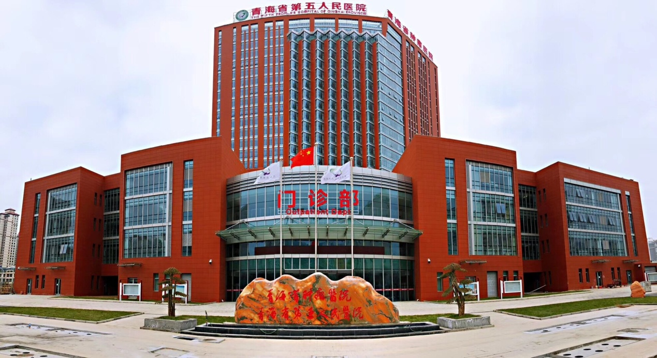
（医院一期主楼全貌）
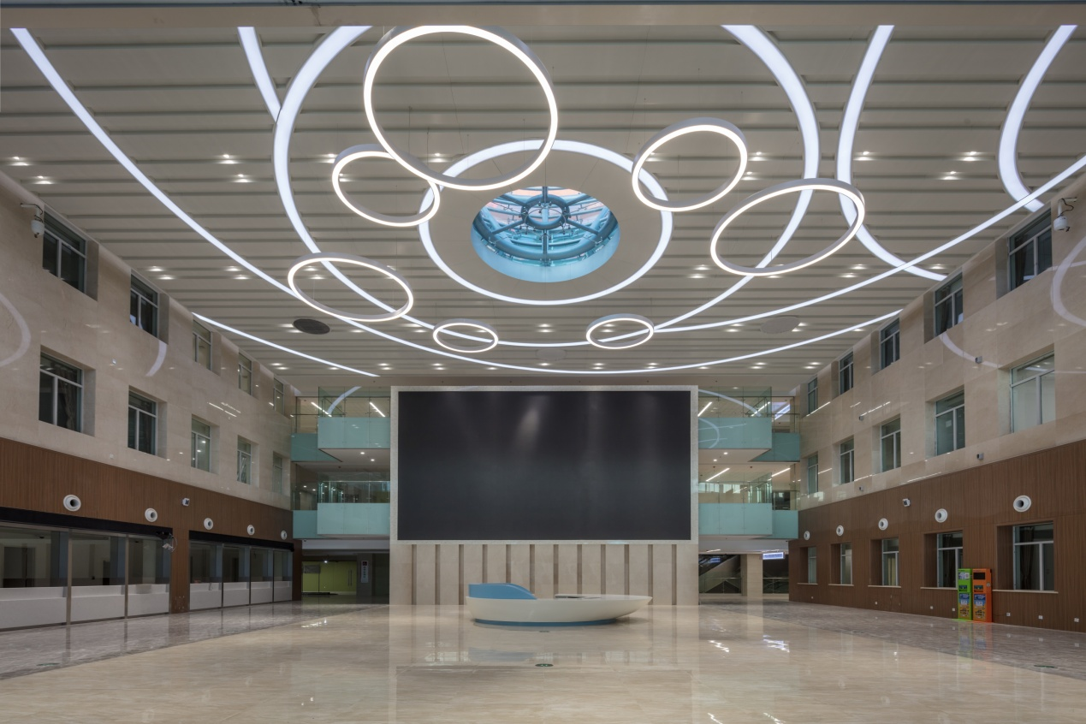
（门诊大厅）

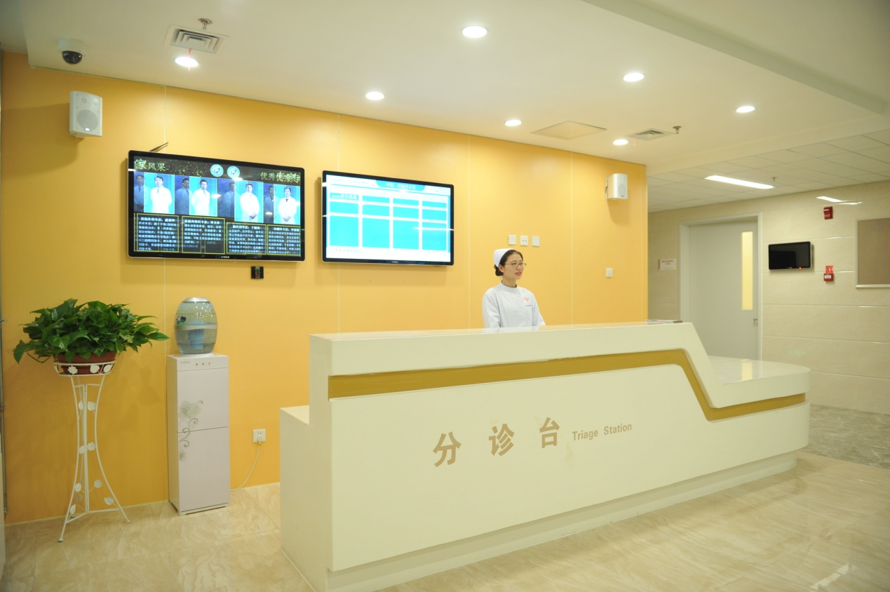
（门诊就医环境）
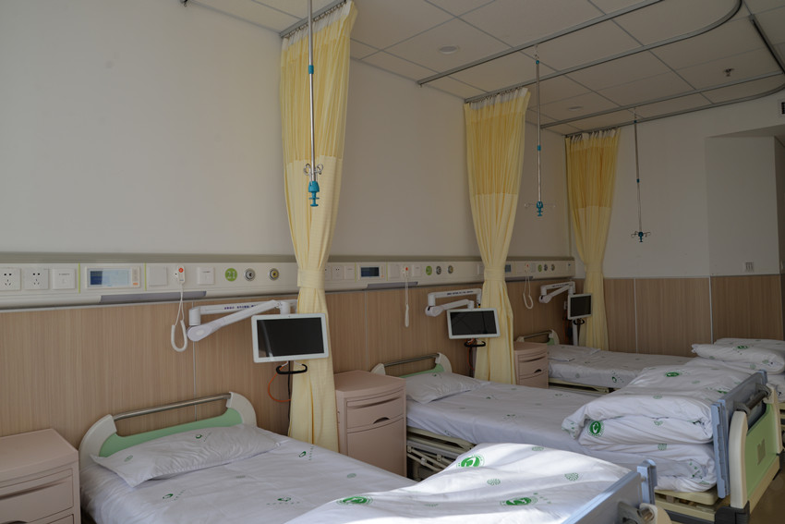
（智能化病房）
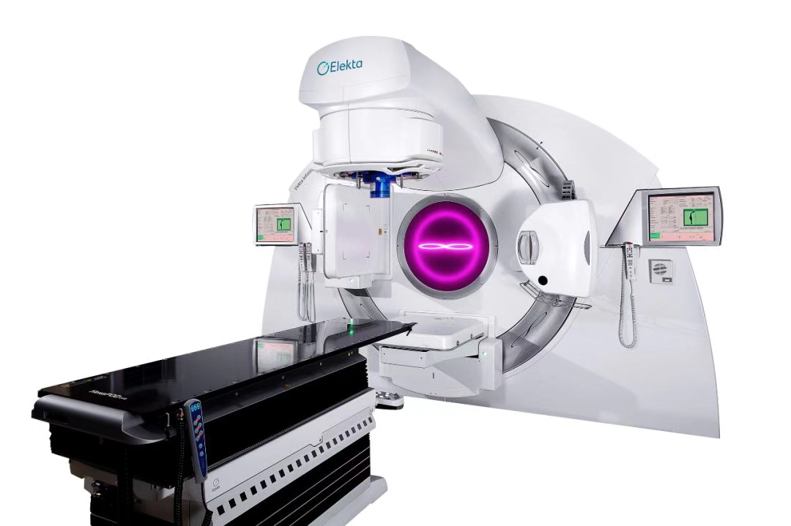
（全球最先进四维高精准直线加速器）
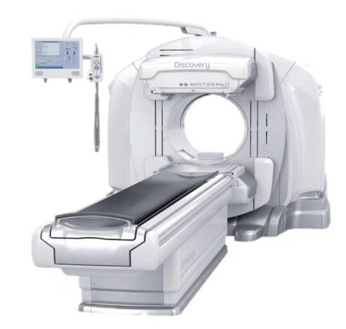
（业内首台超高端SPECT/CT）

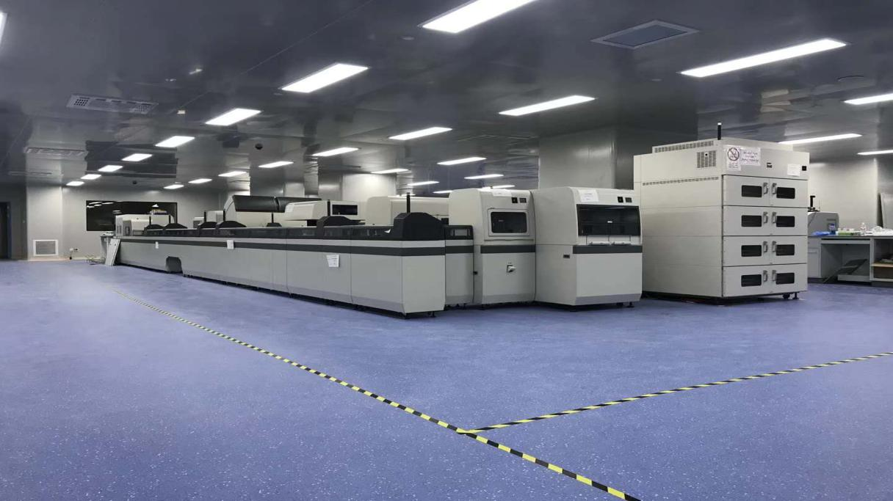
（“贝克曼”全自动生化流水线）
二、招聘计划
（一）医学博士
招聘  岗位 | 专业  方向 | 学历层次 | 招聘  人数 | 岗位具体要求
各临床科室医师 | 临床医学类 | 博士研究生 | 5 | 1. 年龄在45周岁以下， 全日制普通高校毕业生，2019年7月31日前毕业。  2. 本科及硕士研究生专业须为临床医学。  3. 取得医师资格证及医师规范化培训合格证。
1、招聘要求：全日制普通高校毕业生，2019年7月31日前毕业。要求本科及硕士研究生为临床医学类专业，具备医师资格证及医师规范化培训合格证。
2、人员待遇：事业单位编制。可直接纳入青海省高端人才库、青海省千人计划拔尖人才项目，并提供人才项目资金20万元。提供博士科研启动基金10万元。享受生活补助10.8万元，享受住房补助7.2万元或120平米左右博士公寓1套。在青工作满1年，可申报副高级专业技术资格；聘任副高级专业技术资格满2年，可申报正高级专业技术资格。解决配偶工作。子女当年可在我省参加高考。优先推荐参加“西部之光”等学术交流，优先推荐参加国外进修培训。
（二）医学硕士
招聘  岗位 | 专业  方向 | 学历层次 | 招聘  人数 | 岗位具体要求
内科系科室医师 | 内科学 | 硕士研究生 | 5 | 1. 年龄在35周岁以下，全日制普通高校毕业生，2019年7月31日前毕业。  2. 本科专业须为临床医学。  3. 具备医师资格证及医师规范化培训合格证。
外科系科室医师 | 外科学 | 硕士研究生 | 5
肿瘤系科室医师 | 肿瘤学 | 硕士研究生 | 2
康复科医师 | 康复医学 | 硕士研究生 | 1
妇科、产科医师 | 妇产科学 | 硕士研究生 | 2
儿科医师 | 儿科学 | 硕士研究生 | 1
麻醉科医师 | 麻醉学 | 硕士研究生 | 1
急诊科医师 | 急诊医学 | 硕士研究生 | 2
神经内科医师 | 神经病学 | 硕士研究生 | 1
病理科病理诊断医师 | 病理学 | 硕士研究生 | 1
口腔科医师 | 口腔医学 | 硕士研究生 | 2 | 1. 年龄在35周岁以下，全日制普通高校毕业生，2019年7月31日前毕业。  2. 本科专业须为口腔医学。  4. 具备医师资格证及医师规范化培训合格证。
检验科、输血科诊断医师 | 临床检验诊断学 | 硕士研究生 | 1 | 1. 年龄在35周岁以下，全日制普通高校毕业生，2019年7月31日前毕业。  2. 本科专业须为临床医学或医学检验。  4. 具备医师资格证及医师规范化培训合格证
医学影像科诊断医师 | 影像医学与核医学 | 硕士研究生 | 1 | 1. 年龄在35周岁以下，全日制普通高校毕业生，2019年7月31日前毕业。  2. 本科专业须为临床医学或医学影像。  3. 具备医师资格证及医师规范化培训合格证。

1、招聘要求：全日制普通高校毕业生，2019年7月31日前毕业。
2、人员待遇：事业单位编制。享受生活补助7.2万元，享受住房补助3.6万元或研究生公寓。
硕士
招聘  岗位 | 专业  方向 | 学历层次 | 招聘  人数 | 岗位具体要求
医务科医师 | 流行病与卫生统计学 | 硕士研究生 | 2 | 年龄在35周岁以下，全日制普通高校毕业生，2019年7月31日前毕业。
护理部护师 | 护理学 | 硕士研究生 | 1 | 1. 年龄在35周岁以下，全日制普通高校毕业生，2019年7月31日前毕业。  2. 本科专业须为护理学。  3. 具备护师资格证。
财价科会计 | 会计学 | 硕士研究生 | 1 | 1. 年龄在35周岁以下，全日制普通高校毕业生，2019年7月31日前毕业。  2. 本科专业须为会计学。
1、招聘要求：全日制普通高校毕业生，2019年7月31日前毕业。
2、人员待遇：事业单位编制。
（三）紧缺专业本科生
编制外紧缺专业本科生：
招聘  岗位 | 专业  方向 | 学历层次 | 招聘  人数 | 岗位具体要求
儿科医师 | 临床医学 | 大学本科 | 4 | 年龄在28周岁以下，全日制普通高校（二本以上）毕业生，2019年7月31日前毕业；具备医师资格证或通过2018年执业医师考试者，年龄可放宽至30周岁。
产科医师 | 临床医学 | 大学本科 | 4
妇科医师 | 临床医学 | 大学本科 | 4
急诊科医师 | 临床医学 | 大学本科 | 8
病理科医师 | 临床医学 | 大学本科 | 1
1、招聘要求：全日制普通高校毕业生，二本及以上本科院校，2019年7月31日前毕业。
2、人员待遇：同工同酬。
三、招聘咨询方式
联 系 人：吴文玉
联系电话：0971-6363417
15110986912
邮 箱：wuyuanrenshi@163.com

联 系 人：赵丽丽
联系电话：0971-6363417
13997224552
邮 箱：290347819@qq.com

